**欢乐一打二实现需求**

# 背景

针对欢乐一打二系统，联众和亚博双方合作多年，尤其在2017年，双方同心协力，互相支持、策划了七款斗地主彩票游戏（消除赛、常规赛、拼图赛、闯关赛、经典赛、疯狂赛、积分赛）、开发实现了七款游戏的原型系统、为彩票游戏申报做了演示准备。

目前，原型系统尚未与彩票引擎系统进行对接，技术上存在较大的不确定性，双方需要进一步合作，以降低申报风险，验证最终系统的可行性，形成阶段性成果，同时，由于彩票申报进展的不确定性，也考虑控制双方的投入成本，因此不做全部游戏的开发。

# 整体架构图

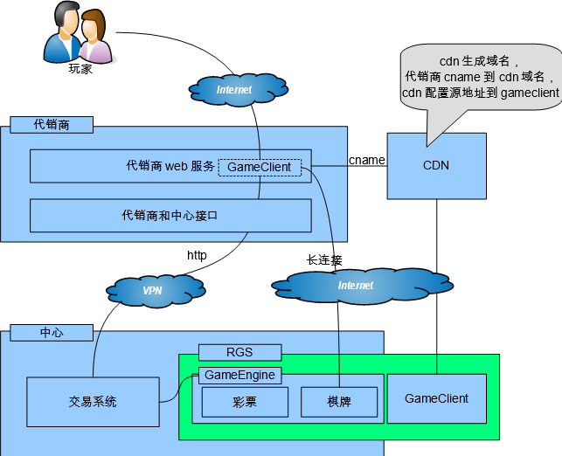

中心交易系统

游戏销售系统

1. 子系统介绍

* 游戏销售系统：是彩票销售渠道，为彩民提供了游戏互动、信息管理WEB应用，核心功能包括：玩家在线注册、登录登出、交易查询、账户管理、游戏大厅、游戏接入等；
* 中心交易系统：是彩票销售的控制系统。包含账户管理，投注交易等；
* 彩票引擎：在游戏过程中，提供投注、中奖、计奖、返奖、兑奖等彩票逻辑控制；
* 棋牌引擎：对玩家与游戏的交互过程进行控制，包含牌型控制、AI控制模块等；
* 前端：对玩家提供游戏界面及交互功能；

1. 系统交互

* 代销商通过CDN将游戏的前端页面加载到代销商平台
* 用户通过前端页面访问游戏，发送请求到代销商
* 代销商调用交易系统接口，转发用户请求
* 交易系统接受到用户请求后，转发到游戏引擎
* 彩票引擎控制整个游戏过程，需要从棋牌引擎（也称互动模块）获取相应牌库序号
* 游戏引擎将处理结果再原路返回给用户
* 前端获取牌库序号后通过长连接和棋牌引擎打牌互动

在本次开发过程中，游戏销售系统和中心交易系统的实现，参考现有的技术规范，以游戏交易API代替，联调过程中的需要的账户系统和简易大厅需要模拟；彩票引擎、互动模块、前端系统进行接口改造及对接。

# 目标及范围

参照整体架构图，本次实现的目标和范围有：

1. 完成游戏交易API

参考现有的体福彩技术规范，完成游戏交易API（亚博）；

游戏交易API一端与GameClient关联，游戏交易API另一端与引擎系统关联；

未来系统在具体省中心落地时，以游戏交易API与代销系统或中心系统做适配和对接；

1. 完成技术接口规范

双方对GameClient与游戏交易API进行沟通、讨论，形成技术接口规范；

双方对引擎系统与互动模块的接口进行沟通、讨论，形成技术接口规范；

1. 完成接口改造与对接

根据接口规范，联众完成GameClient、互动模块部分的接口改造；

根据接口规范，亚博完成引擎系统的接口改造；

双方针对完成的游戏交易API与改造后的前端系统进行技术对接；

双方针对改造后的引擎系统与互动模块进行技术对接；

在改造及对接过程中，涉及对现有前端与AI、牌库控制等互动模块的内部设计及代码改动，由联众把握及修改；

在改造及对接过程中，涉及游戏交易API与引擎系统之间，引擎系统内部的设计及代码修改，由亚博把握；

1. 双方对三款游戏进行联调测试；

对消除赛、常规赛、经典赛进行联调，保证接口的可用性，三款游戏的游戏流程在全部接口对接基础上可以顺畅运行；

联调中要考虑一些主要交互异常的处理，包括：游戏客户端断线重连、游戏中断后恢复进度、用户同一时刻只能在一个GameCycle等；

1. 账户系统及大厅说明

在改造过程中，需要模拟账户系统，实现系统中账户的持续性记录、返奖增加账户余额、投注扣减余额等计算，以支持系统对接；（联众）

在改造过程中，实现简易大厅入口，现有Demo中的大厅形式即可（联众）；

1. 功能方面不再新增，控制规模；

在原有演示系统的基础上， 不再新增系统功能；

# 风险

系统在具体省中心落地时，以游戏交易API与代销系统或中心系统做适配和对接，如技术规范变动较大，有可能影响到前端系统的改造。

# 接口说明

参见技术文档

# 断线重连需求

1. 常规赛



* 初始投注前：

无需还原用户数据；

* 初始投注后：

还原至发牌阶段（即玩家可以看到手牌、且能够进行加注）；

* 加注后：

如未开始打牌，则还原至显示底牌阶段，玩家可以看到手牌和底牌；

如已开始打牌，则还原至断线前打牌交互阶段，还原后，可以看到上一轮农民剩余牌数量、出牌牌型、底牌、玩家手牌，玩家选择出牌。

如打牌结束，则还原至打牌结果界面；如需进入翻牌阶段，则还原至翻牌界面，待玩家选择牌型进行翻牌。

* 幸运抽奖：

拉杆前，还原至拉杆展示界面，待玩家抽奖；滚轮中牌面的数据无需还原。

拉杆后，还原至中奖结果页面

* 翻牌

翻牌前，还原至翻牌界面，待玩家选择牌型

翻牌后，则还原至翻牌结果界面

* 其它：

以上阶段断线重连时，玩家账户金额、投注金额、中奖金额要实时记录并恢复；

奖池金额更新为最新奖池数据；

常规赛实行日结模式，规定销售时间段，开始销售时间上午0点，停止销售时间23点，保存进度信息在当天停止销售时间点之前，停止销售时间之前未回到游戏，则游戏作为自动投注处理。

1. 消除赛



* 兑换点数：

兑换点数之前，无需还原玩家数据；

兑换点数之后，还原至首次投注界面，显示玩家已兑换的游戏点数，还原后不需要重新兑换；

* 初始投注：

还原至玩家待投注界面，显示玩家已兑换的游戏点数，无需还原玩家已经选择的投注档位

* 自动消除阶段：

还原至投注（断线前的最后一次投注）后的消除牌型展示界面，玩家能够重新看到牌型的消除过程；

还原数据包含：投注后的游戏点数、奖励点数、投注选择档位、宝箱打开数量。

* 消除完成

点数关未结束，还原至下一局待投注界面，还原数据包含：游戏点数、奖励点数、投注选择档位、宝箱打开数量。

点数关已结束，直接进入奖金关，展示宝箱动画。还原数据包含：点数关最后一局结束时的未消除牌型、投注选择档位、游戏点数、奖励点数。

* 奖金关

未开箱时，还原至宝箱选择界面，等待玩家开箱。还原数据包含：点数关最后一局结束时的未消除牌型、投注选择档位、游戏点数、奖励点数。

已开箱时，直接进入中奖结果界面。还原数据：总投注额、总中奖额。

* 其它：

以上断线重连时， 奖池金额更新为最新奖池数据；

消除赛实行30日结模式：保存进度信息30自然日，30个自然日内回到游戏，则继续未完成游戏；游戏未开出奖金关中奖金额时，超过30日后，则视为放弃奖励点数，重新开始游戏；游戏已经开出确定奖金关中奖金额时，如果超过30日后，则用户未选择宝箱时由系统自动选择处理。

1. 经典赛



* 投注前：

无需还原用户数据；

* 投注后：

如未开始打牌，还原至发牌阶段（即玩家可以看到手牌、底牌、且能够开始出牌）；

如已开始打牌，则还原至断线前打牌交互阶段，还原后，可以看到上一轮农民剩余牌数量、出牌牌型、底牌、玩家手牌、炸弹数量，玩家选择出牌；

如打牌结束，直接还原至转盘界面，待玩家启动转盘。

* 转盘阶段

启动转盘前：还原至转盘界面，待玩家启动转盘；

启动转盘后：还原至经典赛结果界面。

* 翻牌阶段

每一局翻牌前，还原至翻牌界面，显示**翻牌参数**（初始金额、剩余金额、参比金额、全比/半比选项、翻牌记录），如前几局已经有翻牌，则还原前几局的翻牌牌型、翻牌记录，待玩家二选一继续翻牌。

翻牌结束后，则还原至比大小结算界面。

* 其它：

以上阶段断线重连时，玩家账户金额、投注金额、奖励金额要实时记录并恢复；

如界面显示奖池金额，则更新为最新奖池数据；

经典赛实行日结模式，规定销售时间段，开始销售时间上午0点，停止销售时间23点，保存进度信息在当天停止销售时间点之前，停止销售时间之前未回到游戏，则游戏作为自动投注处理。